УО «Белорусский государственный университет информатики и радиоэлектроники»

Кафедра ПОИТ

Отчет по лабораторной работе № 2

по предмету «Теория информации»

Вариант 2

Выполнил:

Калинкович А.Д

Гр. 351003

Проверил:

Болтак С. В.

Минск 2025

Тесты

1. Легкий ключ и небольшой текст:

Шифрование:

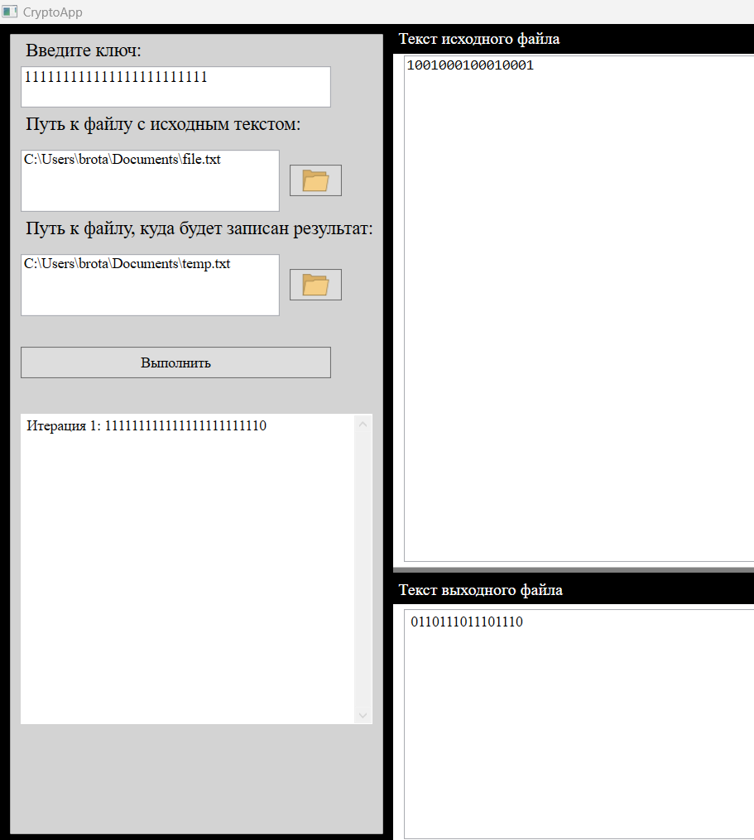

Дешифрование:

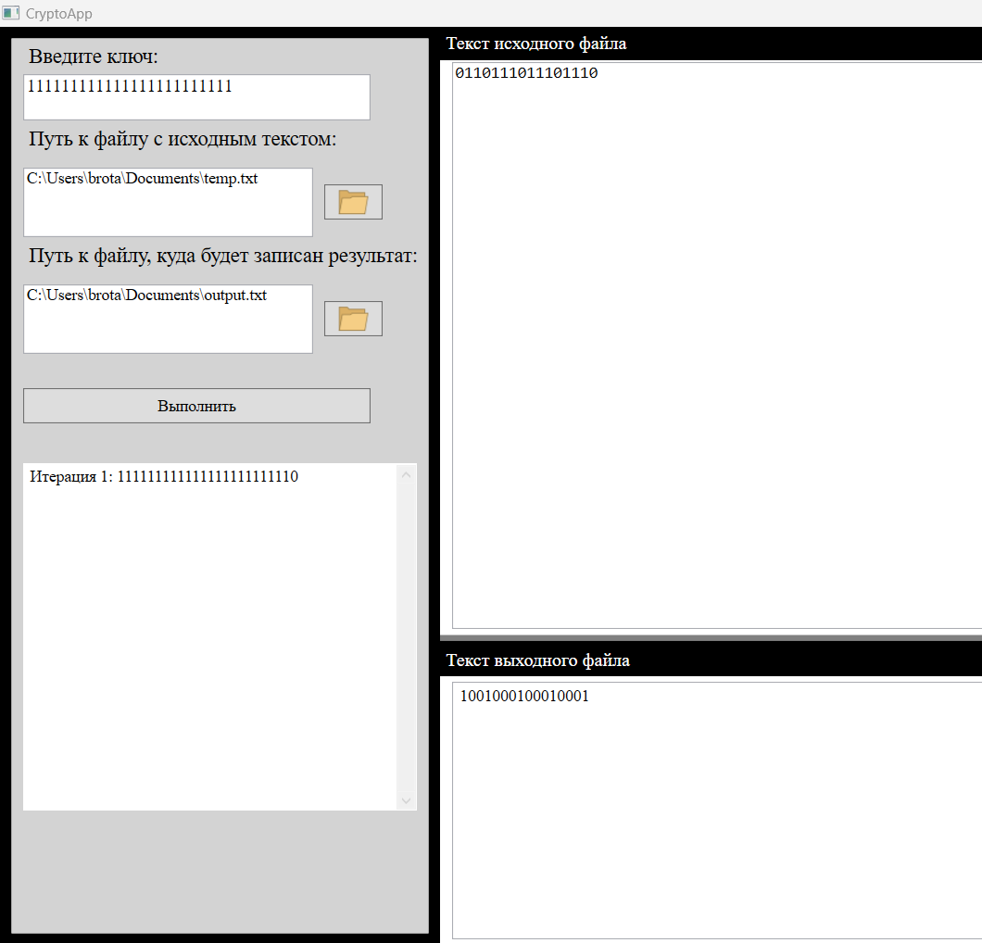

Тяжелый ключ и лёгкий текст:

Шифрование:

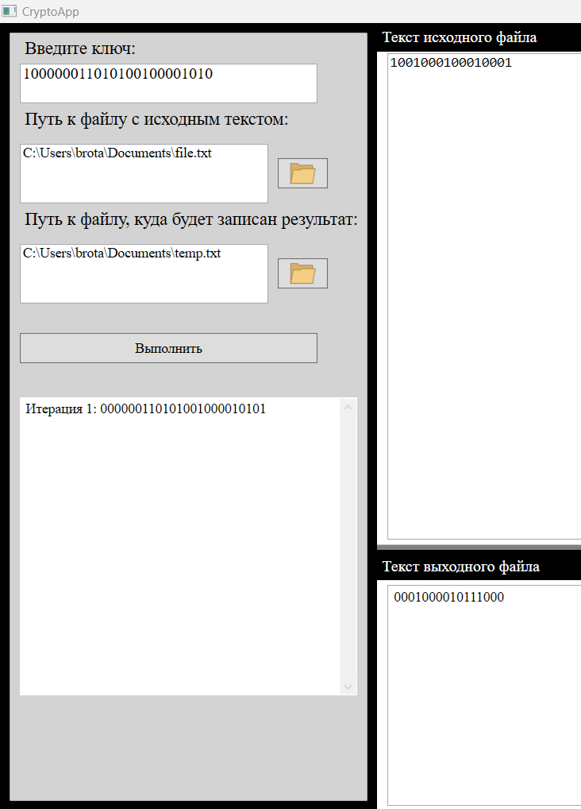

Дешифрирование:

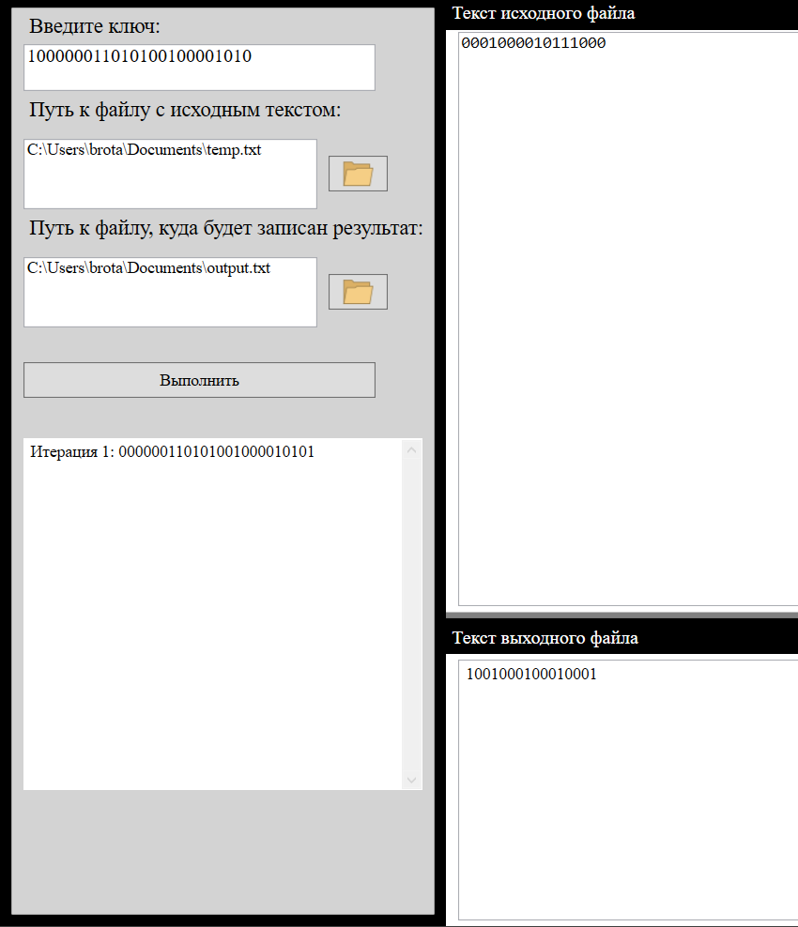

Тяжелый ключ и тяжелый текст:

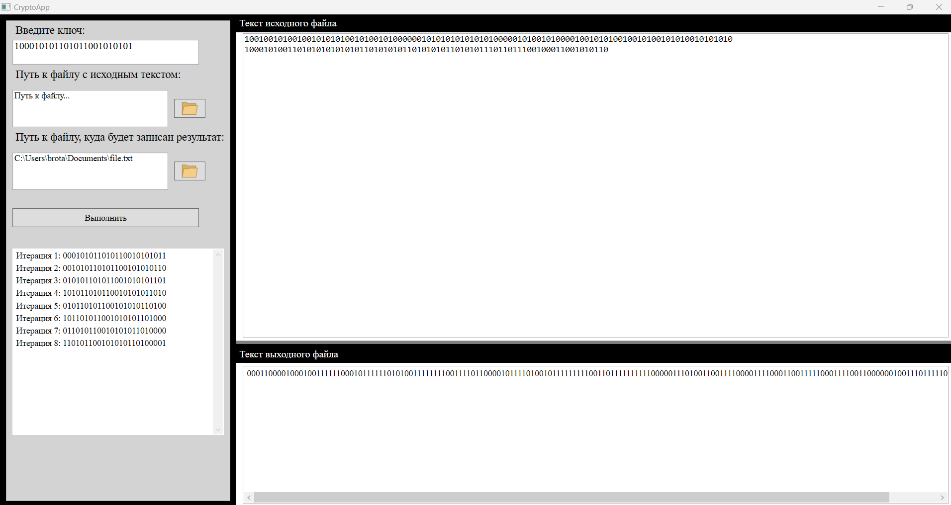

Дешифрирование:

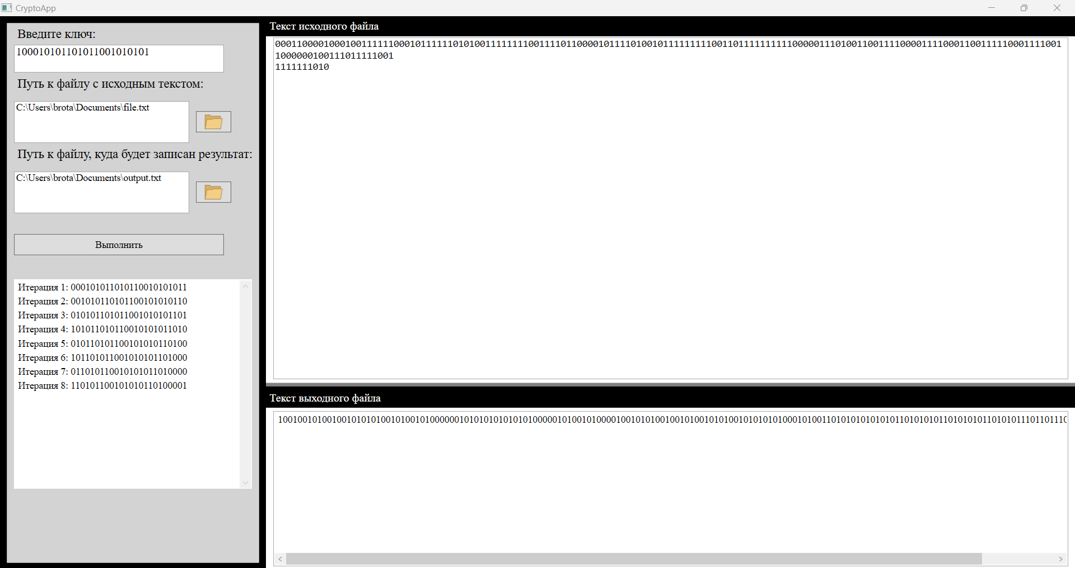

Exel-таблица ключа:

